2 VII Domenica del Tempo ordinario (Anno A)
Camminiamo Insieme
N. 38 Anno V – Foglietto settimanale della Parrocchia santi Pietro e Andrea – Povo

Tel.0461 810420 – e-mail: povo@parrocchietn.it – http://povo.diocesitn.it/

Settimana dal 27 settembre al 4 ottobre 2020
27 settembre: XXVI DOMENICA DEL TEMPO ORDINARIO (Anno A)
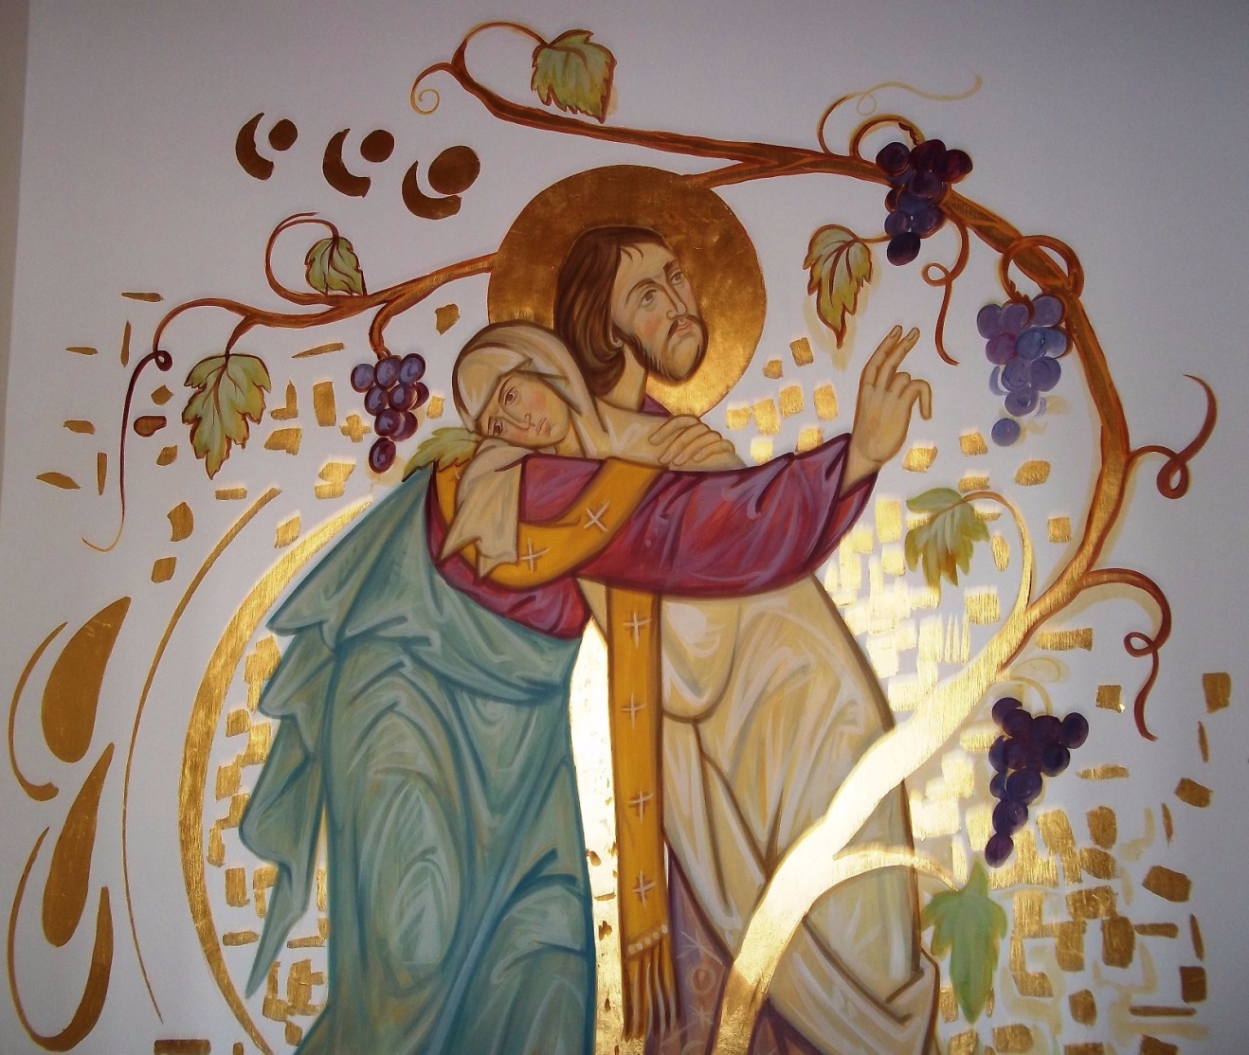

Dal Vangelo secondo Matteo 21,28-32
In quel tempo, Gesù disse ai capi dei sacerdoti e agli anziani del popolo: «Che ve ne pare? Un uomo aveva due figli. Si rivolse al primo e disse: “Figlio, oggi va’ a lavorare nella vigna”. Ed egli rispose: “Non ne ho voglia”. Ma poi si pentì e vi andò. Si rivolse al secondo e disse lo stesso. Ed egli rispose: “Sì, signore”. Ma non vi andò. Chi dei due ha compiuto la volontà del padre?». Risposero: «Il primo».
E Gesù disse loro: «In verità io vi dico: i pubblicani e le prostitute vi passano avanti nel regno di Dio. Giovanni infatti venne a voi sulla via della giustizia, e non gli avete creduto; i pubblicani e le prostitute invece gli hanno creduto. Voi, al contrario, avete visto queste cose, ma poi non vi siete nemmeno pentiti così da credergli».
Parola del Signore

PER RIFLETTERE (per riflettere p. Ermes Ronchi)

Gesù ci chiede: siamo cristiani di facciata o di sostanza?
Un uomo aveva due figli!. Ed è come dire: Un uomo aveva due cuori. Ognuno di noi ha in sé un cuore diviso; un cuore che dice sì e uno che dice no; un cuore che dice e poi si contraddice. L'obiettivo santo dell'uomo è avere un cuore unificato.
Il primo figlio rispose: non ne ho voglia, ma poi si pentì e vi andò. Il primo figlio è un ribelle; il secondo, che dice sì e non fa, è un servile. Non si illude Gesù. Conosce bene come siamo fatti: non esiste un terzo figlio ideale, che vive la perfetta coerenza tra il dire e il fare.
Il primo figlio, vivo, reattivo, impulsivo che prima di aderire a suo padre prova il bisogno imperioso, vitale, di fronteggiarlo, di misurarsi con lui, di contraddirlo, non ha nulla di servile. L'altro figlio che dice “sì signore” e non fa è un adolescente immaturo che si accontenta di apparire. Uomo di maschere e di paure.
I due fratelli della parabola, pur così diversi, hanno tuttavia qualcosa in comune, la stessa idea del padre: un padre-padrone al quale sottomettersi oppure ribellarsi, ma in fondo da eludere. Qualcosa però viene a disarmare il rifiuto del primo figlio: si pentì. Pentirsi significa cambiare modo di vedere il padre e la vigna: la vigna è molto più che fatica e sudore, è il luogo dove è racchiusa una profezia di gioia (il vino) per tutta la casa. E il padre è custode di gioia condivisa.
Chi dei due figli ha fatto la volontà del Padre? Parola centrale. Volontà di Dio è forse mettere alla prova i due figli, misurare la loro obbedienza? No, la sua volontà è la fioritura piena della vigna che è la vita nel mondo; è una casa abitata da figli liberi e non da servi sottomessi.
Gesù prosegue con una delle sue parole più dure e più consolanti: I pubblicani e le prostitute vi passano avanti nel Regno di Dio. Perché hanno detto “no”, e la loro vita era senza frutti, ma poi hanno cambiato vita. Dura la frase! Perché si rivolge a noi, che a parole diciamo “sì”, ma poi siamo sterili di frutti buoni. Cristiani di facciata o di sostanza? Solo credenti, o finalmente anche credibili?
Ma è consolante questa parola, perché in Dio non c'è ombra di condanna, solo la promessa di una vita totalmente rinnovata per tutti. Dio non rinchiude nessuno nei suoi ergastoli passati, nessuno; ha fiducia sempre, in ogni uomo; ha fiducia nelle prostitute e ha fiducia anche in me, in tutti noi, nonostante i nostri errori e i nostri ritardi. Dio si fida del mio cuore. E io «accosterò le mie labbra alla sorgente del cuore» (San Bernardo) unificato, «perché da esso sgorga la vita» (Proverbi 4,23), il senso, la conversione: Dio non è un dovere, è stupore e libertà, un vino di festa per il futuro del mondo.

INTENZIONI SANTE MESSE PER I DEFUNTI dal 26 settembre al 3 ottobre 2020
Sabato 26 settembre | Ore 18.30 | Rita e Carlo; Bruno Lievore; Bruno Franceschi;  Giuliano;
Domenica 27 settembre | Ore 8.00 | Flavia e Alfonso;
Lunedì 28 settembre | Ore 8.00 | Giorgio, Laura e Graziano;
Martedì 29 settembre | Ore 8.00 | Nello; Giuseppe; Michele e Maria;
Mercoledì 30 settembre | Ore 8.00
Giovedì 1 ottobre | Ore 8.00 | Eduino e Erminia;
Venerdì 2 ottobre | Ore 8.00
Sabato 3 ottobre | Ore 18.30 | Elda Fronza e Camin Giulio; Giuseppe;

